**文档编号：*易行交易平台* – 软件需求规格说明书 – *1.1***

***易行交易平台***

**软件需求规格说明书**

**日期：2020年9月29日**

**文档变更历史记录**

|  |  |  |  |  |
| --- | --- | --- | --- | --- |
| **序号** | **变更日期** | **变更人员** | **变更内容详情描述** | **变更后的版本号** |
| 1 | 2020\9\29 | 林高毅、曾钟鑫 | 撰写了软件需求规格说明书初稿 | V1.0 |
| 2 | 2020/10/5 | 林高毅、曾钟鑫 | 添加了其他软件需求描述 | V1.1 |
|  |  |  |  |  |
|  |  |  |  |  |
|  |  |  |  |  |
|  |  |  |  |  |
|  |  |  |  |  |
|  |  |  |  |  |
|  |  |  |  |  |
|  |  |  |  |  |
|  |  |  |  |  |
|  |  |  |  |  |
|  |  |  |  |  |
|  |  |  |  |  |
|  |  |  |  |  |
|  |  |  |  |  |
|  |  |  |  |  |
|  |  |  |  |  |
|  |  |  |  |  |
|  |  |  |  |  |
|  |  |  |  |  |
|  |  |  |  |  |
|  |  |  |  |  |
|  |  |  |  |  |

# 1. 引言

## 1.1 编写目的

1)本文档的目的在于方便用户、分析人员和软件设计人员进行理解和交流。用户通过需求规格说明书在分析阶段即可初步判定目标软件能否满足其原来的期望，但是本文档主要是作为设计人员的软件开发的基本出发点和系统维护人员发现和添加新功能需求的基础，也是维护人员的技术支持文档之一。

2)本文档支持目标系统的确认。软件开发目标是否完成不应由系统测试阶段的人为因素决定，而应根据需求规格说明书中确立的可测试标准决定。

3)本文档控制系统进化过程。在需求分析完成后，如果用户追加需求，那么需求规格说明书将用于确定追加需求是否为新需求。如果是，开发人员必须针对新需求进行需求分析，扩充需求规格说明书，进行软件再设计。

## 1.2 读者对象

用户，分析人员，软件设计人员，项目管理人员。

## 1.3 软件项目概述

* 项目名称: 易行交易平台
* 用户单位: 北京信息科技大学
* 开发单位: 北京信息科技大学计算机学院17级软件工程易行小组
* 软件项目的背景和大致功能：

随着人们生活水平的普遍提高，物品的升级换代更新加快，特别是大学生，随即面临着大量物品的处置问题，“二手市场”日趋盛行于各大高校，行为主体主要是各在校学生，在毕业季时有很多不便带走的二手商品。毕业生没有更多的时间处理旧物，二手市场能更好的为同学们提供交易平台。现在已经不在局限于毕业生，很多需要处理手中物品或想要淘宝的新生也纷纷加入其中。二手市场现已愈加发挥其作用。而交易的物品包括书籍，电子产品，体育用品，生活用品，小饰品以及学习用品和交通工具等。我国高校跳蚤市场蕴含巨大的商机。

大学生经济不稳定。对于高校大学生来说，没有稳定的经济来源，能用较少的钱购买到自己心仪的好的商品是每个高校大学生所希望的，高校二手市场应运而生也成了必然。如今网络以成为高校学生必不可少的，人们更愿意在网络上足不出户的购物，因此一个专门的高校二手交易平台也注定广受学生欢迎。

**1.4 文档概述**

1）软件的一般性描述部分。它包括软件产品与其环境的关系、软件受到的限制和约束以及软件开发前的假设与前提条件。

2）功能需求描述部分。它主要分为系统的划分，软件各子系统的功能，设计约束和性能、界面、交付、验收四个方面的要求。

3）其它软件需求描述部分。它包括性能要求、设计约束、界面要求、进度要求、交付要求和验收要求。

4）软件原型。主要设计了软件运行不同功能时的界面，比如用户登录界面。

## 1.5 定义

无

## 1.6 参考资料

[1].软件工程.齐治昌，谭庆平，宁洪.北京:高等教育出版社，2012

[2].需求分析与设计.马素霞译.北京:机械工业出版社，2009

[3].面向使用的软件设计.刘正捷译.北京:机械工业出版社，2011

# 2. 软件的一般性描述

## 2.1软件产品与其环境之间的关系

本软件借助于浏览器，显示前端界面，用于与服务器进行交互，它所运行的外部环境如下表：

|  |  |
| --- | --- |
| 系统组成部分 | 外部环境 |
| 服务器 | windows操作系统 |
| 浏览器 | Chrome |
| 手机客户端 | Android操作系统 |

表1：软件与外界环境的交互关系

## 2.2假设与前提条件

在开发这个软件时,我们假设浏览器能够完全适配,移动客户端使用者熟悉基本的移动客户端操作,管理员能够熟练的进行后台调试维护。

# 3. 软件功能需求描述

## 3.1 软件需求的用例模型

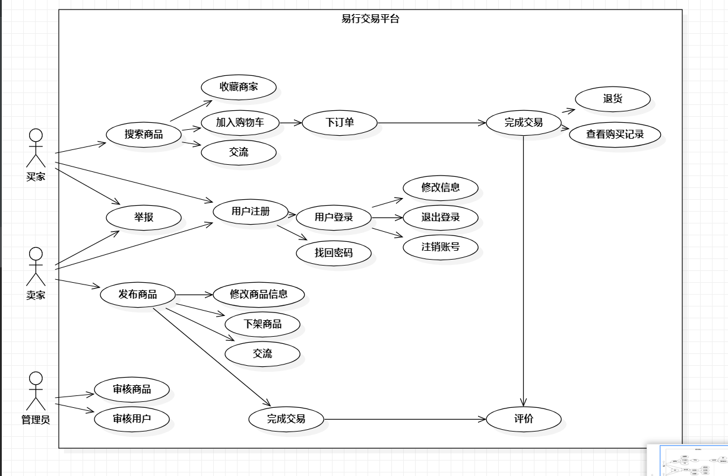

图1：易行交易平台--用例图

## 3.2 软件需求的分析模型

本部分描述系统的21个用例的设计。

**用例编号：**001

**用例名：**用户注册

**用例描述：**描述了用户在软件系统上注册了一个账号的过程，注册完成后就可以登录使用本系统的功能。

**参与者：**用户

**前置条件：**账号的格式有效，且数据库中不存在此账号

**后置条件：**若成功，可以登录账号，否则注册失败。

**基本路径：**

1、用户向系统申请注册用户，提供个人的手机号并确认登录密码；

2、系统确认手机号有效（发送验证信息）通过注册申请；

3、申请通过后，形成的账号信息存入数据库

4、系统进入登录界面

**扩展流程：**

4a.手机号无效或者验证信息失效

4a.1系统通知注册用户失败

**用例编号：**002

**用例名：**用户登录

**用例描述：**当用户输入账号和用户密码，系统能够识别已经注册的账号

**参与者：**用户

**前置条件：**账号和用户密码与用户数据库的相关信息相符

**后置条件：**若成功，用户进入平台界面，否则退出平台。

**基本路径：**

1、用户输入账号和密码

2、系统与数据库信息进行比对

3、与数据库信息相符，登录成功，进入平台

**扩展流程：**

4a.账号无效

4a.1提示未注册，注册成功之后重新登录

4b.密码错误

4b.1 提示密码错误

4b.2 询问是否需要找回密码

4b.3 重新输入密码

**用例编号：**003

**用例名：**找回密码

**用例描述：**用户忘记密码时，对用户手机号发送验证信息确认用户身份，用户进行修改密码

**参与者：**用户

**前置条件：**用户已注册过账号、但是输入错误的账号密码

**后置条件：**若成功，用户能够进行修改密码，否则界面不变，密码一栏清空。

**基本路径：**

1、用户向系统申请找回密码；

2、系统通过数据库确认账号有效向手机号发送确认修改密码的验证码；

3、用户输入验证码，开始修改密码

4、用户重新登录

**扩展流程：**

4a.手机号无效或者验证信息失效

4a.1系统通知找回密码失败

**用例编号：**004

**用例名：**修改信息

**用例描述：**用户修改个人信息（包括用户名，班级，学号）

**参与者：**用户

**前置条件：**用户登录账号进入平台界面

**后置条件：**若成功，用户能够进行商品的购买等操作，否则只能浏览不能进行其他活动。

**基本路径：**

1、用户填写个人信息并提交系统审核；

2、系统审核通过；

3、用户完成信息修改

**扩展流程：**

4a.系统审核不通过

4a.1用户信息不符合规定，用户需重新填写

**用例编号：**005

**用例名：**注销账号

**用例描述：**用户不再使用此账户，注销不再用

**参与者：**用户

**前置条件：**用户登录账号进入平台界面

**后置条件：**若成功，此账户注销失效，不能再进行任何操作，否则注销失败。

**基本路径：**

1、用户提交注销账号的申请；

2、系统从数据库中将该账号信息删除；

3、用户完成账号注销

**用例编号：**006

**用例名：**退出登录

**用例描述：**用户暂时不使用此账户，退出登录状态

**参与者：**用户

**前置条件：**用户登录账号进入平台界面

**后置条件：**若成功，回到登录界面，否则保持在平台内界面。

**基本路径：**

1、用户提交退出登录的申请；

2、系统退出平台，回到登录界面；

3、用户完成退出登录

**用例编号：**007

**用例名：**搜索商品

**用例描述：**一个用户搜索商品的过程

**参与者：**用户

**前置条件：**用户输入请求搜索的内容

**后置条件：**系统请求数据库，列出详细的商品信息。

**基本路径：**

1、用户在搜索框输入搜索内容；

2、系统请求数据库，列出商品信息；

3、用户完成商品搜索

**用例编号：**008

**用例名：**交流

**用例描述：**用户与用户间的交流

**参与者：**用户

**前置条件：**用户已经登录进入平台

**后置条件：**进入用户聊天界面。

**基本路径：**

1、用户点击交流按钮进入交流界面；

2、用户之间互相交流。

**用例编号：**009

**用例名：**加入购物车

**用例描述：**用户将感兴趣的商品加入购物车的过程

**参与者：**用户

**前置条件：**用户选定商品

**后置条件：**用户重新选择商品

**基本路径：**

1、用户选定商品加入购物车；

2、系统更新用户购物车信息。

**扩展流程：**

4a. 商品信息更新，已出售

4a.1 用户收到“加入购物车的商品已被售出”的信息，询问是否清除该商品。

**用例编号：**010

**用例名：**下订单

**用例描述：**用户完成确认订单的过程

**参与者：**用户

**前置条件：**用户已经登录成功

**后置条件：**进入完成订单界面

**基本路径：**

1、用户选定商品；

2、选择商品的规则；

3、点击确定订单的按钮；

4、系统反馈订单信息确认；

5、用户确认

**扩展流程：**

4a. 系统有明确的订单反馈信息

**用例编号：**011

**用例名：**退货

**用例描述：**用户收到商品之后不满意与卖家协商退货的过程

**参与者：**用户

**前置条件：**用户已经购买商品成功

**后置条件：**此次交易无效

**基本路径：**

1、买家用户不满意商品，发起退货申请；

2、卖家用户接收商品确认无误后完成退货操作。

**扩展流程：**

4a.卖家用户联系不上

4a.1 买家可向系统申诉，提供证据之后，由管理员审核与卖家联系，情况严重者，向学校递交信息，强制性退货。

**用例编号：**012

**用例名：** 查看购买记录

**用例描述：**买家可以查看自己购买商品的记录

**参与者：**买家

**前置条件**：买家需要查看自己的购买记录

**后置条件：**无

**基本路径：**

1. 买家登录易行交易平台

2. 进入个人中心

3. 点击购买记录按钮

4. 查看购买记录

5. 退出系统

**用例编号：**013

**用例名：**查看订单状态

**用例描述：**用户可以查看订单的交易状态

**参与者：**买家，卖家

**前置条件：**用户需要查看订单的状态

**后置条件：**查看后可以选择与对方交流

**基本路径：**

1. 卖家登录易行交易平台

2. 进入个人中心

3. 点击查看订单按钮

4. 查看所有订单的状态

5. 退出系统

**用例编号**：014

**用例名：**评价

**用例描述：**交易双方可以就已完成的订单对对方进行评价

**参与者：**买家，卖家

**前置条件：**交易已经完成

**后置条件：**收到的评价可以供其他用户浏览

**基本路径：**

1. 用户登录易行交易平台

2. 用进入个人中心

3. 点击查看订单按钮

4. 选择已完成的订单

5. 点击评价按钮

6. 填写评价

7. 退出系统

**用例编号**：015

**用例名：**收藏商家

**用例描述：**买家对感兴趣的商家进行收藏，可以方便查看商家发布的商品

**参与者：**买家

**前置条件：**买家想要收藏商家

**后置条件：**收藏后，可以从收藏页面中查看自己收藏的商家，并查看商家信息

**基本路径：**

1. 买家登录易行交易平台

2. 找到感兴趣的商家

3. 进入商家的用户界面

4. 点击收藏按钮，完成收藏

5. 退出系统

**用例编号：**016

**用例名：**举报

**用例描述：**用户可以举报其他用户的违规行为

**参与者：**买家，卖家

**前置条件：**用户遇到了违规用户

**后置条件：**举报后经管理员审核，做出处理

**基本路径：**

1. 用户登录易行交易平台

2. 用户遇到了违规用户

3. 用户点击举报按钮交于管理员处理

4. 退出系统

**用例编号**：017

**用例名：**发布商品

**用例描述：**卖家将想要卖出的商品发布到平台上

**参与者：**卖家

**前置条件：**卖家想要出售物品

**后置条件：**发布后经管理员审核

**基本路径;**

1. 卖家登录易行交易平台

2. 进入上架商品页面

3. 填写商品相关信息

4. 提交，等待管理员审核

5. 退出系统

**用例编号：**018

**用例名：**修改商品信息

**用例描述：**卖家对已发布的商品信息进行修改

**参与者：**卖家

**前置条件：**卖家想要修改已上架商品的信息或上架未通过审核，需要修改部分信息

**后置条件：**修改后再次经管理员审核

**基本路径：**

1. 卖家登录易行交易平台

2. 进入已上架商品页面

3. 进入商品对应的修改页面

4. 对商品信息进行修改

5. 提交，等待管理员复核

6. 退出系统

**用例编号：**019

**用例名：**卖家下架商品

**用例描述：**卖家因为一些原因需要将商品下架，不再出售

**参与者：**卖家

**前置条件：**卖家需要下架商品

**后置条件：**下架后商品无法被其他用户搜索、浏览到，已经加入购物车的用户也无法购买

**基本路径：**

1. 卖家登录易行交易平台

2. 进入已上架商品页面

3. 点击下架商品

4. 退出系统

**用例编号：**020

**用例名：**审核商品

**用例描述：**管理员对卖家发布的商品进行审核

**参与者：**管理员

**前置条件：**卖家发布了商品

**后置条件：**若审核通过，则商品信息开放浏览，若不通过，则提示商家审核不通过，其他用户不能查看到该商品信息。

**基本路径：**

1. 管理员登录易行交易平台

2. 查看卖家上传的商品信息

3. 对商品进行审核

4. 退出系统

**用例编号：**021

**用例名：**审核用户

**用例描述：**管理员对用户进行审核，规范其行为

**参与者：**管理员

**前置条件：**用户有交易记录

**后置条件：**若用户行为正常，则不做处理，若有违规记录，则按规定进行处罚

**基本路径：**

1. 管理员登录易行交易平台

2. 查看用户的交易记录

3. 对用户行为进行判断

4. 依照规定进行处理

5. 退出系统

# 4. 其它软件需求描述

## 4.1 性能要求

1).功能响应时间要求:网络连接建立后，服务器一定可以响应用户发送的请求;非常重要的功能不超过100ms,其余功能不超过460ms

2).可靠性要求:用户使用该系统时,云端服务器和手机客户端能够访问,系统正常运行。系统支持7*24长期稳定运行,并且系统维护不能影响到系统的性能发挥

## 4.2 设计约束

1).硬件约束:由于是个人电脑搭建服务器，所以受到电脑配置的限制。

2).时间约束:必须要在2020年11月初完成这项开发工作的主要任务

3).技术约束:开发将使用springboot框架,现在我们必须高效利用现有的高质量开源代码去合理重组改造,圆满完成我们的工作。

## 4.3 界面要求

1）电脑端软件：界面友好，便于用户交互。

2）手机客户端软件：用户的主要可视化界面，要求具有较高的观赏性。布局紧凑，有联系的组件尽量布局在一个页面中。

## 4.4 进度要求

需要开发者在2020年10月中旬给出软件原型,并在同年11月上旬完成全部软件开发工作,完成验收与交付

## 4.5 交付要求

交付内容：

1）.前端界面、云端服务器软件、手机客户端软件。

2）.软件设计规格说明书的电子文档

3）.使用说明书的电子文档和纸质文档

## 4.6 验收要求

1).要求整个系统正常运行过程中无Bug，能在用户非正常操作的情况下报告错误但不至于崩溃。

2).要求在不同的实际场景检测中，整个系统确实能够用户的基本需求。

3).要求整个系统各部分优化完毕，不存在编程过程中遗留的调试代码等影响用户体验的部分。